FUNDACIÓN HOGARES SAN MARTIN DE PORRES
Y
SANTA ROSA DE LIMA

…Adorémosle poniéndonos al servicio de los demás.

- Breve Historia
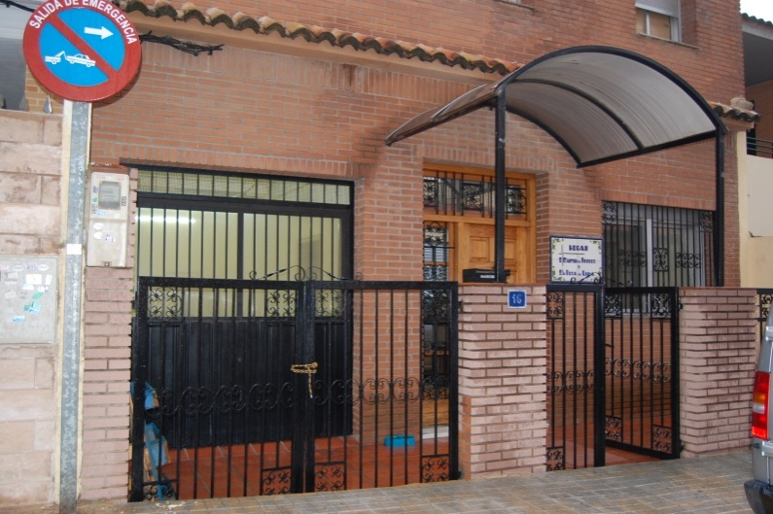
En 1997 se inauguró en Torrent una casa que soñaba con llegar a ser un hogar para aquellos transeúntes crónicos que carecen principalmente de un techo bajo el que descansar. A pesar de las dificultades que todo proyecto naciente lleva consigo, el Hogar San Martin de Porres ha sido un sueño convertido en una realidad con éxito. El proyecto prospera y adquiere cada vez mayor relevancia social y por eso, hace ya 14 años, se inauguró una nueva casa para acoger a quienes carecen de hogar.
Con el fin de garantizar la gestión, administración, continuidad y espíritu del proyecto, la Fundación Hogares San Martín de Porres de la Comunidad Valenciana, cuenta con personal desinteresado y con vocación de entrega hacia los sin techo.
Actualmente hay dos hogares en Torrent, uno en la calle San Alfredo 22 y el otro en la calle San Enrique 16. El primero de éstos está ya reformado y ha quedado completamente acondicionado para nuestros acogidos.
Gracias a la ayuda, colaboración y subvenciones de los amigos infatigables del proyecto, voluntarios, instituciones y Cáritas, se ha conseguido dar vida, cariño y esperanza a los más necesitados.

- Destinatarios
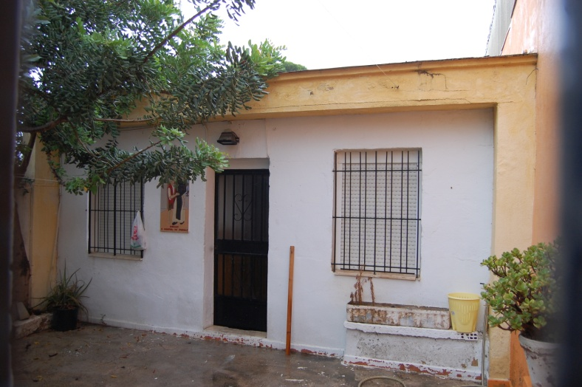
Los transeúntes crónicos son personas muy deterioradas con edad superior a 40 años y que suelen dormir en la calle con ausencia de hábitos básicos como consecuencia del alcoholismo o el juego. Necesitan un acompañamiento en la enfermedad y calor humano porque han perdido los más elementales hábitos (higiénicos y de convivencia). Estas características les imposibilitan el acceso al mercado laboral y a una vida social normalizada.

- Responsables
La Fundación Hogares san Martin de Porres y Santa Rosa de Lima, es ayudada por el Consejo que se encarga de la gestión cotidiana y práctica. Y trabajan diariamente una monitora y una psicóloga que de manera responsable, intentan que cada acogido se sienta persona digna y dueña de sí.

- La Oferta de los Hogares
Son pequeñas vivencias dónde se pueden recuperar hábitos, intimidad y un trato más cercano. Consideramos que esto es lo más apropiado para que los acogidos recuperen la confianza en sí mismos y en su entorno, valoren su autoestima y puedan crecer a nivel personal y social. Además, se les ofrece la oportunidad de sentirse útiles y realizados mediante el trabajo manual en el taller habilitado para ello en uno de los hogares.

